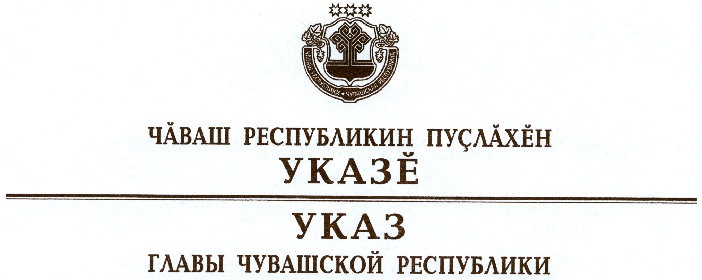

О награждении государственными наградами
Чувашской Республики

За большой вклад в социально-экономическое развитие Чувашской Республики наградить

ПОЧЕТНОЙ ГРАМОТОЙ ЧУВАШСКОЙ РЕСПУБЛИКИ
Егорову Альбину Егоровну – руководителя Государственной службы Чувашской Республики по конкурентной политике и тарифам.

За заслуги в области культуры и многолетнюю плодотворную работу присвоить почетное звание

«ЗАСЛУЖЕННЫЙ РАБОТНИК КУЛЬТУРЫ
ЧУВАШСКОЙ РЕСПУБЛИКИ»
Кузьмину Николаю Прохоровичу – заместителю председателя правления региональной общественной организации «Общество чувашской культуры», г. Москва.

За заслуги в области педагогической и воспитательной деятельности и многолетний добросовестный труд присвоить почетное звание

«ЗАСЛУЖЕННЫЙ РАБОТНИК ОБРАЗОВАНИЯ
ЧУВАШСКОЙ РЕСПУБЛИКИ»
Ермеевой Марине Александровне – заместителю директора по образовательным дисциплинам муниципального бюджетного общеобразовательного учреждения «Цивильская средняя общеобразовательная школа № 1 им. М.В. Силантьева» Цивильского района.

За заслуги в области промышленности и многолетний добросовестный труд присвоить почетное звание

«ЗАСЛУЖЕННЫЙ РАБОТНИК ПРОМЫШЛЕННОСТИ
ЧУВАШСКОЙ РЕСПУБЛИКИ»
Балабину Валерию Павловичу – главному технологу закрытого акционерного общества «Рекон», г. Чебоксары
Совиной Татьяне Андреевне – генеральному директору общества с ограниченной ответственностью «Хлебокомбинат Марпосадский».

За заслуги в области транспорта и многолетний добросовестный труд присвоить почетное звание

«ЗАСЛУЖЕННЫЙ РАБОТНИК ТРАНСПОРТА
ЧУВАШСКОЙ РЕСПУБЛИКИ»
Иванову Михаилу Трофимовичу – контрольному мастеру муниципального унитарного предприятия «Чебоксарское троллейбусное управление» муниципального образования города Чебоксары – столицы Чувашской Республики.

За заслуги в области связи и многолетний добросовестный труд присвоить почетное звание

«ЗАСЛУЖЕННЫЙ СВЯЗИСТ ЧУВАШСКОЙ РЕСПУБЛИКИ»
Профорову Евгению Валерьевичу – начальнику отдела информационного обеспечения администрации Цивильского района.

За заслуги в области строительства и многолетний добросовестный труд присвоить почетное звание

«ЗАСЛУЖЕННЫЙ СТРОИТЕЛЬ ЧУВАШСКОЙ РЕСПУБЛИКИ»
Гимранову Тефкилу Абдулхаковичу – машинисту-бульдозеристу общества с ограниченной ответственностью Торгово-промышленная компания «Шыгырданы», Батыревский район
Морозовой Тамаре Алексеевне – штукатуру общества с ограниченной ответственностью «Строительное управление – Инкост», г. Чебоксары
Суворову Сергею Васильевичу – директору по строительству общества с ограниченной ответственностью «Строительная компания «Старатель», г. Чебоксары.

Глава
Чувашской Республики – М.Игнатьев

г. Чебоксары
3 июля 2014 года
№ 97

